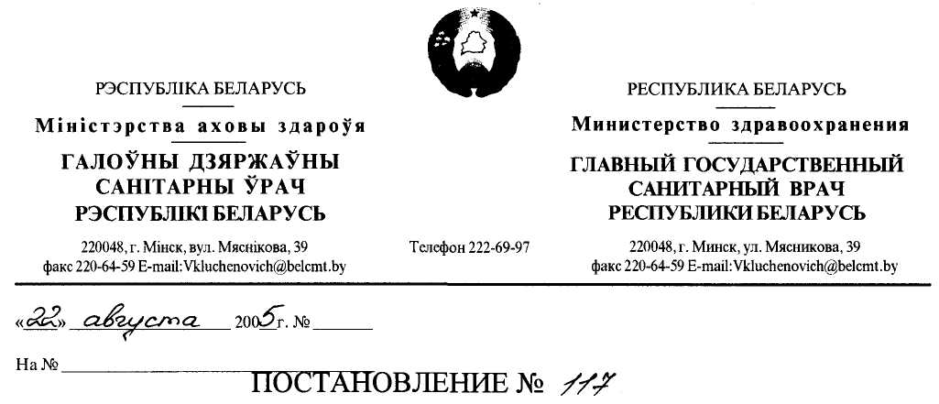
Об утверждении Санитарных правил и норм 2.6.1.13-13-2005 «Гигиенические требования к устройству и эксплуатации источников, генерирующих низкоэнергетическое рентгеновское излучение»
В целях исполнения Закона Республики Беларусь «О санитарно-эпидемическом благополучии населения» в редакции от 23 мая 2000 года (Национальный реестр правовых актов Республики Беларусь, 2000г., № 52, 2/172) и Закона Республики Беларусь «О радиационной безопасности населения» от 5 января 1998 года (Ведомости Национального собрания Республики Беларусь, 1998г., № 5, ст.25) постановляю:
- Утвердить прилагаемые Санитарные правила и нормы 2.6.1.13-13-2005 «Гигиенические требования к устройству и эксплуатации источников, генерирующих низкоэнергетическое рентгеновское излучение» и ввести их в действие на территории Республики Беларусь с 01 ноября 2005 г.
- С момента введения в действие Санитарных правил и норм 2.6.1.13-13-2005 «Гигиенические требования к устройству и эксплуатации источников, генерирующих низкоэнергетическое рентгеновское излучение» не применять на территории Республики Беларусь «Санитарные правила работы с источниками низкоэнергетического рентгеновского излучения» № 5170-90, утвержденные Главным государственным санитарным врачом СССР 20 марта 1990 г.
3. Главным государственным санитарным врачам областей и г.Минска довести настоящее постановление до сведения всех заинтересованных и установить контроль за его выполнением.
